VELIKONOČNÍ VYRÁBĚNÍ
Sobota 24.3.2018 od 15.00 hod.
Kulturní dům „Na Pile“

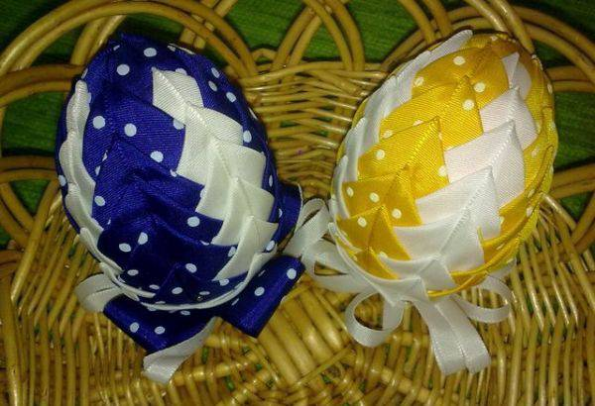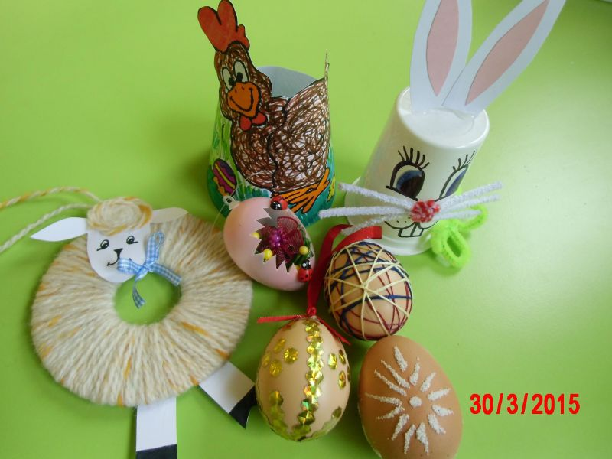

Přijďte si zpříjemnit sobotní odpoledne vyráběním dekorací na Velikonoce, které se kvapem blíží. Budeme malovat, lepit, stříhat, zkrátka tvořit krásné dekorace. Srdečně zveme děti, ale i jejich maminky, babičky, tatínky….
Vstupné dobrovolné
Srdečně zve SPOZ Dobkovice

